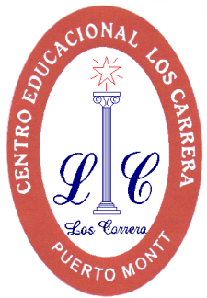 **Comunicado N° 01/2025.**

Puerto Montt, 26-02-2025.

MAT: Inicio del año escolar 2025.

Estimados Padres y Apoderados:

Junto con saludarlos y esperando se encuentren muy bien junto a su familia, informó a

ustedes que el inicio de clases de este año es el **miércoles 05 de marzo de 2025,** según

Calendario Escolar Regional.

1. Los horarios de clases son los siguientes:

- Jornada mañana: 5° a 8° básico de 8:00 a 12:55 hrs.

- Jornada tarde: 1° a 4° básico de 13:45 a 18:30 hrs.

Se solicita respetar los horarios de ingreso y salida de los estudiantes para el buen

funcionamiento y realizar el proceso de limpieza correspondiente. También, informar que a la salida del colegio está demarcado el estacionamiento para los furgones escolares, por lo que se sugiere no ocupar estos espacios.

1. El horario de clases de cada curso estará disponible desde el 03 de marzo de 2025 en la página web del colegio www.loscarrera.cl y en el 30 de diciembre de 2024 fue enviado a los correos institucionales de cada estudiante.
2. Los y las estudiantes deben presentarse con el uniforme del colegio desde el primer día de clases.

Ante cualquier duda o consulta contactarse a: loscarrera231@gmail.com o al teléfono

65 2259955 a contar del 03 de marzo de 2025.

Se despide cordialmente.

Lidia Muñoz Oyarzún

Directora

Centro Educacional “Los Carrera”